《软件需求分析说明书》
对象级图书搜索引擎的设计与实现

指导教师：吴桂兴

目录
1 引言 3
1.1 目的 3
1.2 背景 3
2 需求概述 3
2.1 目标 3
2.2 研究内容 4
3 功能需求 4
3.1 系统用例图 4
3.2 功能模块图 5
3.3 系统模块需求说明 5
3.3.1资源收集模块 5
3.3.2 用户信息维护模型 6
3.3.3 搜索结果排序 7
4 非功能需求 7
4.1 性能需求 7
4.2 运行环境需求 7
4.3 安全性需求 8
4.4 可维护性 8
4.5 可靠性 8

引言

目的
（1）探索一种新的模式，以实现针对图书的对象级别的互联网搜索，更好地满足用户的信息需求。
（2）设计并实现一个对象级图书搜索引擎，熟悉网络爬虫与数据检索、对象抽取、对象聚合以及网页制作等技术。

背景
随着社会的发展和人们生活方式的改变，人们对于信息的搜索和需求日益增长，如何满足用户对信息查询的速度需求，如何快速提供给用户相关信息将成为做搜索引擎的企业必须考虑的问题。传统的搜索模式无法满足特定用户搜索信息的需求，所以探索一种更快速并且含有效信息更多的搜索方式至关重要。
传统的搜索模式基于文档级别的排序和检索是信息检索领域，目前大多数搜索引擎也采这种模式而把网页作为信息的基本单元，如一些专门提供网络搜索的网站，比如Google、Baidu等。然而随着网络信息的更新与扩充，传统的单一搜索引擎存在着覆盖率有限，查准率低，用户相关性差的缺点，无法满足用户们针对特定对象的搜索需求。
但是在网页和互联网数据库中存在着大量的关于真实世界中对象的结构化信息。 在某些领域中，对象是一种更为有效的信息表述单元。 比如针对需要搜索图书信息的用户，用户更关心的是图书的价格、作者、出版日期等信息。对象级图书搜索引擎旨在提供图书信息的查询用户想要的信息，并且快速的提供针对“图书’这个对象的相关信息。
对象级图书搜索引擎采用对象级垂直搜索方式。对象级垂直搜索就是以对象为检索单位，通过扒取网页中的对象信息、在结构化数据库中集成、提供给用户更加强大的查询功能、返回符合用户特定需要的结果、查询更加准确的新一代网络搜索。

需求概述

目标
针对搜索图书信息的用户，创建一个对象级图书搜索引擎，以快速提供给用户有效的图书信息。该项目包括网络爬虫、对象抽取和聚合、网页制作等技术，尽可能设计出一个快速有效的对象级搜索引擎，熟悉相关技术。

研究内容
本项目的主要研究内容：
- 运用网络爬虫技术获取相关信息
- 信息分类和存储
- 对象抽取和对象聚合
- 针对特定数据的排序算法设计
- 搜索引擎提供显示历史记录、关键字过滤等功能

功能需求

系统用例图
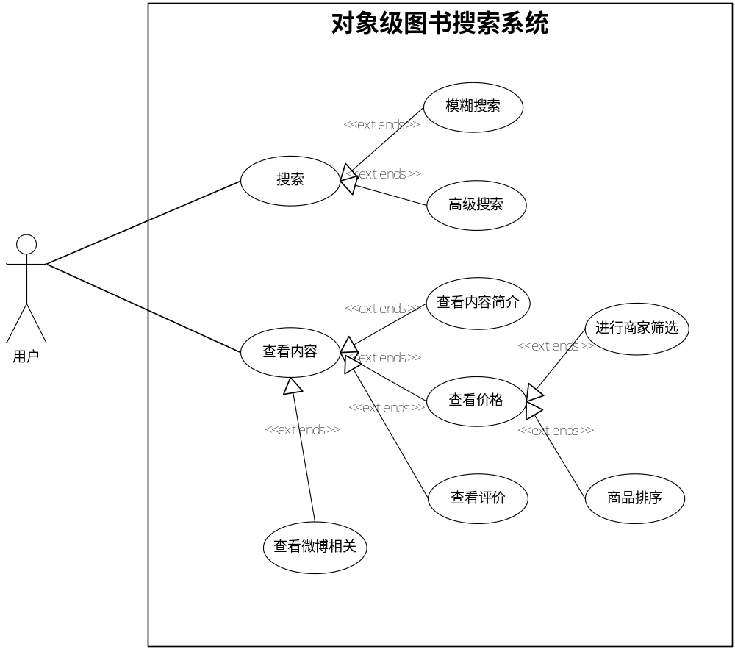

图3.1 系统用例图

功能模块图
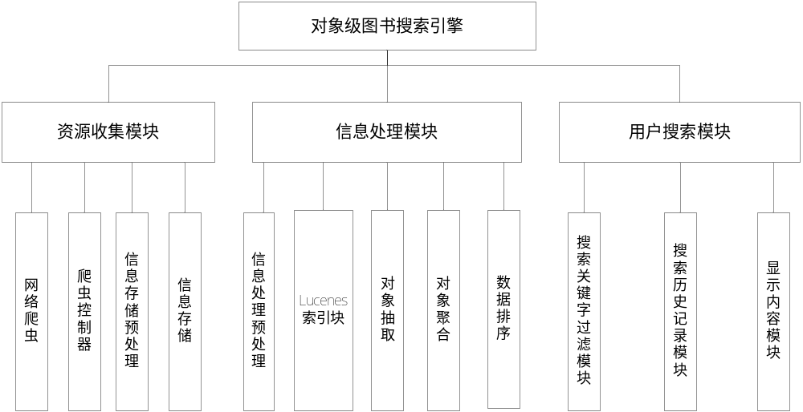
图3.2 系统结构图

系统模块需求说明

3.3.1资源收集模块
资源收集模块主要是从现有的万维网中搜索特定的信息，将这些信息存储在特定的位置，以备查询和检索使用。该模块主要包括网络爬虫、爬虫控制器、信息存储预处理以及信息存储模块。
（1）网络爬虫
网络爬虫，是一种按照一定的规则，自动的抓取万维网信息的程序或者脚本，它不停地从网络下载文档并抽取出新的链接，从而实现对整个网络的便利。网络爬虫将便利的链接信息传递给信息综合器进行处理，爬虫获得的新的链接将会通过信息综合器存入URL数据库中，在本项目中，我们将采用开源爬虫程序Heritrix。
（2）网络爬虫控制器
网络爬虫控制器的主要作用是根据已有的数据对网络爬虫的行为进行控制。控制器可以维护URL数据库，从URL数据库中提取网页地址信息，提交给爬虫程序，由其对网络上的相关资源进行访问下载，把网页下载后，根据网页结构数据库中的数据，控制器指导爬虫对无效信息的过滤。
（3）信息存储预处理
将经过网络爬虫方式获得的信息和数据进行初步的筛选，本项目中针对图书信息进行筛选，去掉非图书信息。
（4）信息存储
将经过加工整理序化后的图书信息按照一定的格式和顺序存储在特定的载体中，以便服务器和用户快速地、准确地识别、定位和检索信息。

3.3.2 用户信息维护模型
这个模块主要体现本搜索引擎系统的特色功能，即个性化搜索。本搜索引擎的最大特点在于个性化，所谓个性化就是针对不同的使用者能够搜索出最贴近该用户偏好或使用习惯的结果。在学习用户偏好过程中，学习器的功能是在用户的使用过程中不断地收集用户的搜索习惯、兴趣以及爱好，并将爱好保存在用户偏好数据库中。在搜索过程中，搜索引擎核心搜索规则中都会对用户习惯和偏好赋予一定的权重，这样搜索出的结果就回更贴近用户偏好。该模块的主要功能是处理用户的个人信息，接受并维护用户的操作日志信息，维护用户的兴趣模型，以供其他模块的运行提供基础。
- 用户注册
用户在使用该系统时，系统会提示用户进行注册以获得更好的用户体验。在搜索引擎首页上有注册链接，进入注册页面后，用户需填写基本信息以及个人爱好、兴趣以及使用习惯等信息，这部分信息将作为搜索结果的重要参考因素。在隐私保护发方面，注册时会在用户同意隐私保护协议的情况下，以上资料才能保存到服务器当中。
- 用户登录
在用户使用系统时，提示用户登录，登录后用户在搜索信息的时候，搜索引擎会根据用户信息数据库中与该当前登录用户相关信息返回更加贴近用户需要的结果。
- 记录用户操作日志
除了通过用户注册等用户手动输入的方式，系统还提供了用户兴趣学习的方式来收集用户使用习惯和用户偏好。用户偏好的学习会通过多种方式来综合实现，例如，在登录的情况下，用户在搜索输入框中输入的关键字会被认为是用户感兴趣的信息。当页面上返回搜索结果时，用户所选择的链接也会被认为是用户感兴趣的信息，系统会将这些关键词或链接存入到用户信息数据库中。若用户未登录，则系统利用cookie和ip地址来识别常用用户，以这样的方式来记录用户的偏好信息。
（4）存储用户信息
用户信息数据库用于保存用户的个人基本资料，以及用户兴趣模型维护器收集并维护的用户兴趣模型，以便在搜索过程中提供所需的兴趣模型信息。用户注册所填入的信息将在注册时直接保存到用户信息数据库中，在用户不断地使用过程中，通过记录用户操作得到的信息经过处理后也将存储到用户信息数据库中。当系统返回用户搜索结果的时候，查询用户信息数据库中的用户兴趣信息，经过排序模块的处理后将贴近用户兴趣的结果返回到客户端。

3.3.3 搜索结果排序
该模块直接影响到用户的搜索体验。在运行过程中排序模块要获得搜索引擎Lucene索引器对用户搜索的排序信息，并结合用户的个人兴趣模型进行综合处理。通常根据网页中关键词的匹配程度，如出现的位置、频次，网页的品质，链接的质量、用户兴趣等——计算出各网页的相关度及排名等级，然后根据关联度高低，按顺序将这些网页链接返回给查询代理。
（1） Lucene模块
Lucene本身不是一个完整的全文检索引擎，而是一个全文检索引擎的架构，提供了完整的查询引擎和索引引擎。基于lucene的索引器的作用是在lucene的框架下面在数据库中进行全文索引搜索，这部分是搜索引擎的核心。该模块的主要作用是对网页数据库中的数据进行分词并建立倒排表和索引信息，为其他的应用程序提供接口服务。
（2）结果综合排序
该部分的主要功能是根据索引信息，并综合各项排序参考因子将lucene模块的排序表进行最终排序。Lucene模块在进行全文检索，并建立索引信息和倒排表，排序模块将需要参考因子如关键词热度、链接访问频度、链接质量等信息。为了体现出个性化搜索的特色，排序模块需获取用户信息数据库中的信息作为参考因子，并综合上述各项参考因子分配权重，生成最终的排序结果。生成排序结果后，该模块将排序结果传递给web服务器模块，最终返回给用户。

非功能需求

性能需求
（1） 响应时间
系统的响应时间应至少与现有各搜索引擎相当。这要求我们必须建立结构合理的索引以及设计高效准确的查询、搜索算法。
（2）结果的准确性和合理性
对于用户输入的搜索条件，返回的结果应该尽可能的和他期望的保持一致，这涉及到网页信息提取、索引建立、条件匹配、结果排序、对象抽取、对象聚合等问题。
（3）灵活性
系统要有好的接口，便于以后的扩充，以适应信息源的增加或者减少。

运行环境需求
技术平台：JavaJDK+Apache Tomcat+Lucene
数据库：SqlServer 2005
计算机硬件配置：
抓取服务器：内存1.5G以上
数据服务器：内存2G以上

安全性需求
图书搜索引擎应提供给用户安全的信息，防止一些网页的木马，应能应对一些非法链接的攻击。

可维护性
对象级图书搜索引擎编码应遵循规范，便于维护。

可靠性
该项目中的服务器应该能够支持大量用户同时访问的寻求，并且对象抽取和聚合的算法设计也应该考虑到大量数据的处理情况。

